TẦM QUAN TRỌNG CỦA CHỦNG VI SINH VẬT
P
Robiotic nói chung và nhất là các loại thuộc chi Bacillus, đang trở thành giải pháp phổ biến cho các chuyên gia dinh dưỡng. Bởi hiện nay, chúng ta cần tìm ra giải pháp thay thế kháng sinh để kiểm soát hệ vi khuẩn đường ruột. Khoa học hiện đại cho phép chúng ta hiểu rõ hơn về cách mà lợi khuẩn hoạt động cũng như cách để chọn lợi khuẩn. Thế giới vi khuẩn quả thực rất rộng và đa dạng. Tất cả vi khuẩn từ các chủng Bacillus có sự giống nhau trong bộ gene đến 82% và có 18% khác nhau giữa mỗi chủng. Đó là cùng một biến thể di truyền mà bạn sẽ tìm thấy giữa chúng ta và bò.
Khi chúng ta lựa chọn một loại probiotic để đưa vào khẩu phần ăn của heo, gia cầm, cá hoặc tôm, chúng ta cần phải lựa chọn cẩn thận chủng vi sinh phù hợp và sẽ thực hiện đúng “nhiệm vụ”. Bạn không muốn nhầm lẫn một con bò với vợ hay chồng của bạn thì khi chọn chủng bacillus thich hợp cũng như vậy. Không phải tất cả Bacillus đều sẽ đáp ứng mong đợi của bạn. Điều đó hầu như phụ thuộc vào tiềm năng di truyền của từng chủng vi sinh. Để phân lập và tuyển chọn được chủng vi sinh thích hợp từ thế giới Bacillus, các nhà nghiên cứu theo dõi biểu hiện của từng chủng dựa trên bảy thông số .
- Khả năng cư trú và tạo màng biofirm bảo vệ biểu mô ruột nhanh chóng
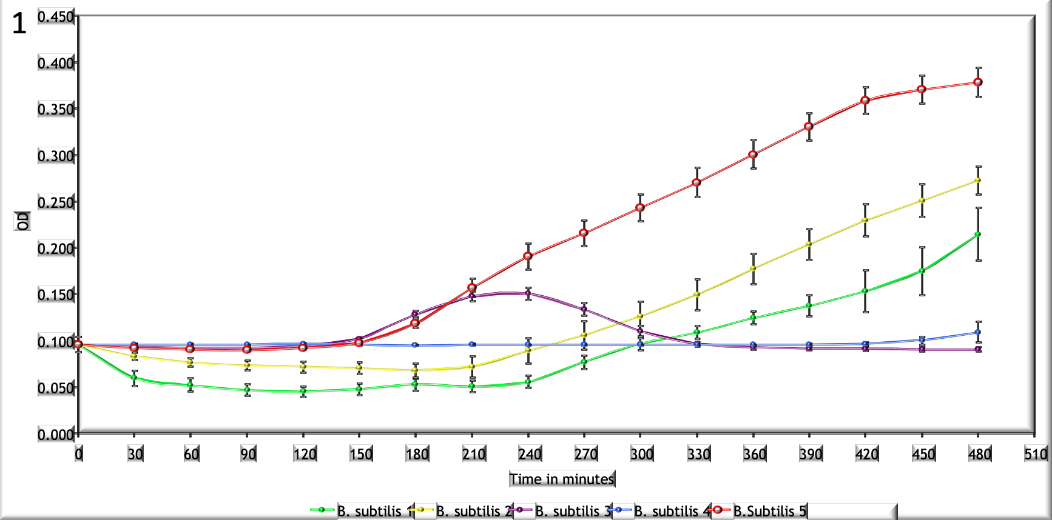
Không phải tất cả các chủng Bacillus sẽ đều nhân lên với tốc độ như nhau. Một số chủng sẽ nhân lên nhanh hơn số còn lại tùy thuộc vào cơ chất xung quanh chúng. Để sử dụng probiotic có hiệu quả trong chăn nuôi, chúng ta cần chọn những chủng vi sinh có khả năng nhân lên mạnh ở pH từ 6,5 đến 9. Khó khăn của quá trình chọn lọc này là các điều kiện in-vitro (điều kiện phòng thí nghiệm) thường rất khác so với các điều kiện in-vivo (điều kiện thực tế). Một dòng Bacillus có thể phát triển rất nhanh ở điều kiện in-vitro nhưng lại phải rất cố gắng để phát triển với tốc độ tương tự khi ở trong cơ thể vật nuôi (in-vivo).
Để đảm bảo rằng probiotic sẽ cư trú và nhân lên trong lòng ruột, chúng cần phải bám vào các tế bào ruột. Song, không phải tất cả các chủng Bacillus đều có khả năng này. Cần lựa chọn kỹ lưỡng để xác định các chủng có khả năng cư trú hiệu quả trong đường ruột nhằm tăng khả năng bám và tránh bị ‘cuốn trôi’. Đây là một phương thức hoạt động quan trọng vì các chủng Bacillus được chọn sẽ cư trú tại những vị trí quan trọng trong ruột - nơi mầm bệnh phát triển và gây tác động bất lợi.
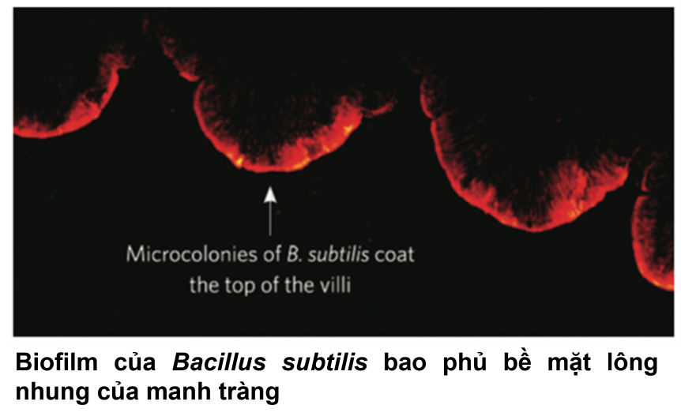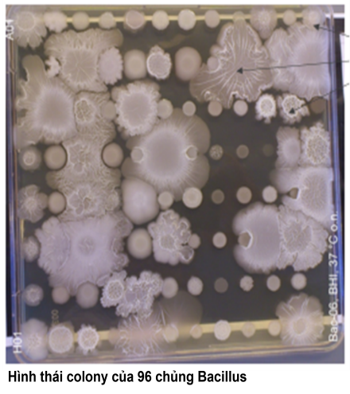
2 - Khả năng sản xuất các hợp chất kháng khuẩn
Khả năng sản sinh các hợp chất kháng khuẩn được xem như là một trong những cơ chế chủ yếu để ức chế và loại trừ các nhóm vi sinh vật gây bệnh trong đường tiêu hóa cũng như trong môi trường nuôi.
Vi khuẩn cũng học cách tự vệ trước sự xâm lược của các vi khuẩn khác bằng cách sản xuất một số lipopeptide có tính kháng khuẩn. Một số chủng Bacillus có khả năng sản xuất các hợp chất kháng khuẩn đặc biệt mạnh như bacteriocin, các hợp chất Subtiilin, Coagulin, các chất kháng sinh (Surfactin, Iturins A,C, D, E, Bacilysin). Các thí nghiệm gần đây đã chứng minh khả năng ức chế sự tăng sinh của E.coli và Salmonella của một số chủng Bacillus có thể có ý nghĩa lớn đối với các chuyên gia dinh dưỡng đang tìm kiếm biện pháp thay thế kháng sinh trên heo và gia cầm.
3 - Khả năng sản xuất enzymes tiêu hóa
Qua nhiều năm tiến hóa, vi khuẩn có khả năng tự thích nghi với môi trường để tồn tại. Để được như thế, một số vi khuẩn phát triển khả năng sản xuất một số loại enzymes để tiêu hóa protein, năng lượng, lipid và thậm chí là cả chất xơ. Một số chủng Bacillus sản xuất một số protease để tiêu hóa các peptides và amino axit có trong ruột già. Đặc tính này rất quan trọng khi chúng ta muốn hạn chế các vi khuẩn phân giải protein như Clostridium spp. và E.Coli tăng sinh.
Clostridium spp và E.Coli phát triển bằng cách lên men protein không tiêu và tạo ra các hợp chất độc hại như amoniac, amin, phenol và sulfua. Một số Bacillus cũng cho thấy khả năng sản xuất một số enzyme NSP. Điều này có giá trị lớn trong sản xuất thức ăn chăn nuôi vì nó giúp vật nuôi có khả năng sử dụng tốt hơn nguồn năng lượng có trong các khẩu phần thức ăn vốn có .
Từ việc xây dựng khẩu phần ăn dựa trên việc phân tích để định lượng năng lượng tiêu hóa và protein thu được từ việc bổ sung probiotic ta có thể giảm được một phần chi phí.
4 - Khả năng kết dính sắt
Trong số các chiến lược tự vệ mà vi khuẩn phát triển, chúng đã học được cách tạo ra siderophores. Những phân tử này được tạo ra bởi một số chủng Bacillus liên kết với sắt có trong ruột. Những vi khuẩn khác không tiếp cận được với sắt sẽ bị ‘bỏ đói’. Bằng cách tạo ra sự cạnh tranh về sắt, probiotics được chọn có khả năng sản xuất siderphores vượt trội sẽ ngăn chặn các vi khuẩn gây bệnh tiềm ẩn khác tiếp cận sắt để thực hiện trao đổi chất, đặc biệt là E.Coli và Salmonella spp là những vi khuẩn cần lượng lớn sắt để có thể hoạt động bình thường. Lượng sắt tự do trong ruột tăng cao ở các trường hợp dung huyết chắng hạn như khi ruột bị viêm hay tổn thương.
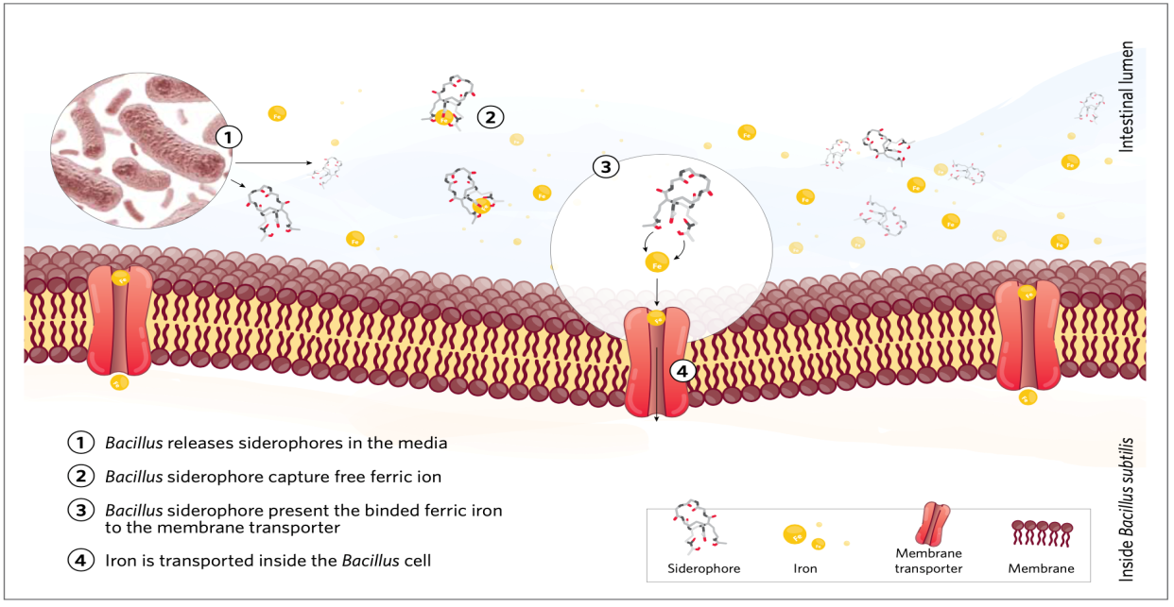
Lựa chọn các loại probiotics có thể tạo ra siderphores được thực hiện bằng việc đo lượng sắt tự do có trong dung dịch chứa các chủng Bacillus khác nhau.
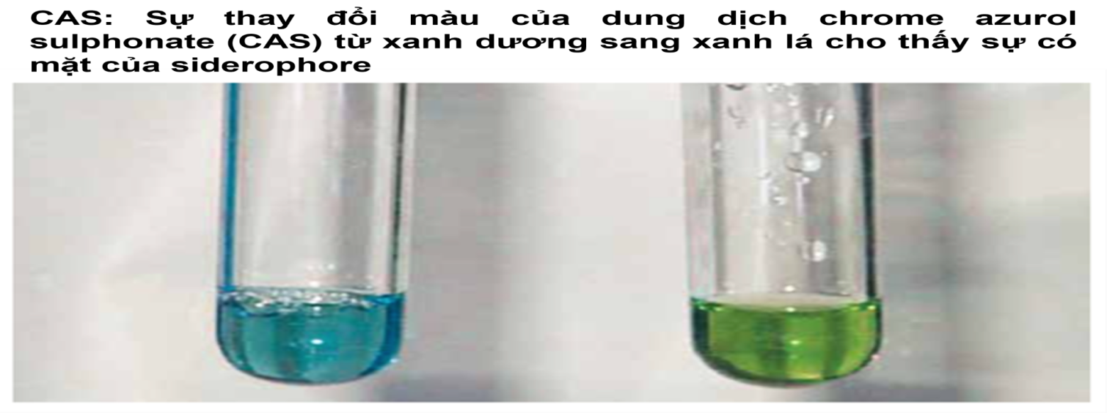
5 - Có tính dinh truyền ổn định để tránh đột biến
Đây là một yếu tố rất quan trọng cần được chú ý. Vi khuẩn tăng sinh rất nhanh và do đó nếu quần thể vi khuẩn không đồng nhất về mặt di truyền, thì đột biết có thể xảy ra trong quá trình vận chuyển vật chất di truyền giữa các vi khuẩn. Điều đó có nghĩa là sau vài tháng hoặc vài năm, các loại probiotics có thể phát triển thành các chủng Bacillus khác với các đặc tính khác. Đây là một viễn cảnh mà chúng ta không muốn đối mặt khi sử dụng probiotics cho động vật. Để duy trì sự ổn định của quần thể vi sinh, ngay từ đầu chúng ta cần phải tuyển chọn và duy trì một quần thể vi khuẩn thật thuần chủng để hạn chế đột biến.
6 - Khả năng chịu nhiệt cao
Trong sản xuất thức ăn chăn nuôi, khả năng chịu nhiệt là một yêu cầu quan trọng khi chúng ta muốn phối trộn probiotic vào thức ăn ép thành viên cho Heo, Gia cầm và Tôm. Quá trình ép viên sẽ làm chết vi khuẩn và chỉ những vi khuẩn có thể tạo bào tử mới có thể sống sót. Tuy nhiên để có một probiotic hiệu quả, chúng ta cần đảm bảo rằng bào tử đủ mạnh để chống lại nhiệt độ cao. Quá trình chọn lọc probiotics bao gồm cho các chủng Bacillus khác nhau tiếp xúc với nhiệt độ cao, sau đó chúng ta sẽ kiểm tra xem chủng nào còn sống, trở thành dạng biến dưỡng và tăng sinh nhanh nhất. Chúng ta có thể thí nghiệm ở các phổ nhiệt độ.
7- Khả năng tồn tại khi có kháng sinh
Probiotics cũng phải chịu các tác động của kháng sinh như bất kỳ vi khuẩn nào khác. Việc sử dụng kháng sinh trong thức ăn chăn nuôi có thể hủy đi những khả năng của probiotics. Chỉ những probiotic dạng bào tử mới tồn tại được trong điều kiện kháng sinh. Chỉ bào tử của một số chi nhỏ (sub-strain) của Bacillus có thể ‘nảy mầm’ và trở thành dạng biến dưỡng tại những nơi khác nhau trong ruột để tái lập lại hệ vi sinh đường ruột khi kháng sinh phá vỡ cân bằng hệ vi sinh.
Do khác nhau của các chủng vi sinh trong thế giới Bacillus, chúng ta cần phải xác minh được rằng probitoic mà bạn mua về sử dụng đã được lựa chọn kỹ lưỡng dựa trên các chỉ tiêu nêu trên hay chưa nhằm đảm bảo rằng bạn đang sử dụng loại tốt nhất cho vật nuôi của mình.
Phòng kỹ thuật công ty cổ phần Hải Nguyên. Tổng hợp

